ГЛАВА 3. Модель готовности и метод сокращения времени обнаружения отказа узла обработки
В главе строится модель готовности телекоммуникационной службы, разрабатывается метод сокращения времени обнаружения отказа и приводится программа его экспериментальной проверки. В разделе 3.1 выводится марковская модель, содержащая время обнаружения отказа как управляемый параметр. Раздел 3.2 устанавливает предельно достижимый выигрыш от сокращения этого времени и границу области насыщения. Раздел 3.3 определяет вид зависимости интенсивности ложных срабатываний от параметров контура контроля и обоснованную нижнюю границу времени обнаружения. В разделе 3.4 излагается метод обнаружения отказа на основе двустороннего контроля пересылки, в разделе 3.5 — программа и результаты его проверки.

3.1 Марковская модель готовности телекоммуникационной службы
В известных моделях готовности восстанавливаемых систем время восстановления рассматривается как единая величина, а время обнаружения отказа либо не выделяется отдельно, либо принимается постоянным [N]. Такой подход сложился применительно к системам, в которых обнаружение отказа выполняется аппаратными средствами и его длительность определяется конструкцией изделия. В контейнерной инфраструктуре положение иное: обнаружение отказа выполняется программным контуром контроля, параметры которого задаются конфигурацией, а значит время обнаружения является управляемой величиной. В настоящем разделе строится модель готовности, в которой время обнаружения отказа входит как отдельный управляемый параметр, а также учитывается возможность ложного признания отказа, вероятность которого возрастает при сокращении времени обнаружения.
Принятые допущения. Поток отказов узлов обработки принимается простейшим с интенсивностью λ. Время обнаружения отказа, время переразмещения экземпляра сетевой функции и время приведения его в готовность считаются случайными величинами, распределёнными по показательному закону. Отказы узлов обработки принимаются независимыми; одновременный отказ нескольких узлов не рассматривается, что соответствует условиям эксплуатации, при которых узлы разнесены по независимым цепям питания и сетевым сегментам. Восстановление начинается непосредственно после обнаружения отказа, промежуточные согласования отсутствуют. Обслуживание считается предоставляемым, если экземпляр сетевой функции работоспособен и трафик направлен на него.
Допущение о показательном распределении требует отдельного комментария. Время обнаружения отказа при периодическом контроле состояния не является показательно распределённым: оно ограничено сверху произведением периода контроля на пороговое число пропущенных сообщений. Показательная аппроксимация принимается для получения решения в замкнутой форме; её приемлемость проверяется в разделе 3.5 сопоставлением расчётных значений с измеренными.
Состояния системы. Рассматривается система с четырьмя состояниями.
Состояние S₀ — обслуживание предоставляется. Экземпляр сетевой функции работоспособен, трафик обслуживается с заданными показателями качества.
Состояние S₁ — отказ произошёл, но не обнаружен. Экземпляр сетевой функции неработоспособен, однако контур контроля этого ещё не зафиксировал, и трафик продолжает направляться на отказавший узел обработки. Обслуживание не предоставляется. Именно это состояние отсутствует в моделях, где обнаружение считается мгновенным, и именно оно вносит основной вклад в простой при штатной конфигурации контура контроля.
Состояние S₂ — отказ обнаружен, выполняется восстановление. Контур контроля зафиксировал отказ, выполняется переразмещение экземпляра сетевой функции на работоспособный узел обработки и приведение его в готовность. Обслуживание не предоставляется.
Состояние S₃ — выполняется восстановление вследствие ложного признания отказа. Узел обработки работоспособен, однако контур контроля признал его отказавшим — например, вследствие кратковременной потери контрольных сообщений при перегрузке канала. Обслуживание прерывается при отсутствии отказа. Переход в это состояние тем вероятнее, чем меньше время обнаружения, поскольку сокращение времени обнаружения достигается уменьшением периода контроля либо порогового числа пропущенных сообщений.
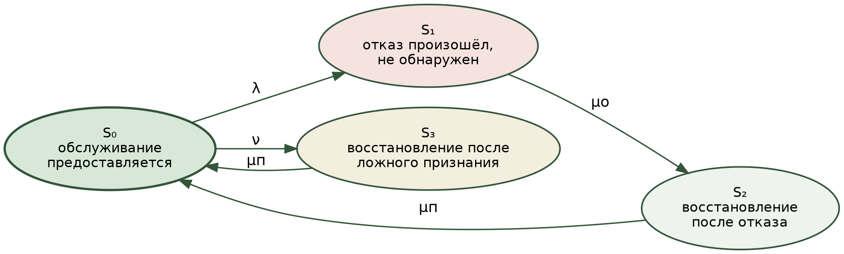
Рисунок 3.1 — Граф состояний телекоммуникационной службы
Рисунок 3.1 — Граф состояний телекоммуникационной службы в контейнерной инфраструктуре
Интенсивности переходов. Приняты следующие обозначения: Tн — наработка на отказ узла обработки, λ = 1 / Tн — интенсивность отказов; Tо — среднее время обнаружения отказа, μо = 1 / Tо — интенсивность обнаружения; Tп — среднее время переразмещения экземпляра сетевой функции и приведения его в готовность, μп = 1 / Tп — интенсивность восстановления; ν — интенсивность ложных признаний отказа.
Существенным для дальнейшего изложения является то, что интенсивность ложных признаний отказа не является независимым параметром, а определяется настройкой контура контроля:
$$ν=ν\left(T_{\text{о}}\right), \frac{dν}{dT_{\text{о}}}<0.$$
(3.1)
Убывающий характер зависимости следует из механизма обнаружения: увеличение времени обнаружения достигается увеличением периода контроля либо порогового числа подряд пропущенных контрольных сообщений, и в обоих случаях вероятность ложного срабатывания при кратковременной деградации канала снижается. Конкретный вид зависимости устанавливается в разделе 3.3.
Время восстановления обслуживания при действительном отказе складывается из времени обнаружения и времени переразмещения:
$$T_{\text{в}}=T_{\text{о}}+T_{\text{п}}.$$
(3.2)
Уравнения состояний. Для стационарного режима условие баланса вероятностных потоков для каждого состояния даёт систему
$$\left\{\begin{matrix}p_{0} \left(λ+ν\right) & =p_{2} μ_{\text{п}}+p_{3} μ_{\text{п}}, \\ p_{1} μ_{\text{о}} & =p_{0} λ, \\ p_{2} μ_{\text{п}} & =p_{1} μ_{\text{о}}, \\ p_{3} μ_{\text{п}} & =p_{0} ν,\end{matrix}\right.$$
(3.3)
дополненную условием нормировки
$$p_{0}+p_{1}+p_{2}+p_{3}=1.$$
(3.4)
Из второго уравнения системы (3.3) следует p₁ = p₀ λ Tо, из третьего — p₂ = p₀ λ Tп, из четвёртого — p₃ = p₀ ν Tп. Первое уравнение при этом выполняется тождественно, что подтверждает непротиворечивость системы.
Стационарное решение. Подстановка полученных выражений в условие нормировки (3.4) даёт
$$p_{0}\left[ 1+λ \left(T_{\text{о}}+T_{\text{п}}\right)+ν T_{\text{п}} \right]=1,$$
откуда коэффициент готовности телекоммуникационной службы, равный по определению стационарной вероятности состояния S₀, составляет
$$K_{\text{г}}=\frac{1}{1+λ \left(T_{\text{о}}+T_{\text{п}}\right)+ν\left(T_{\text{о}}\right) T_{\text{п}}}.$$
(3.5)
Выражение (3.5) является основным результатом раздела. В отличие от известных выражений для коэффициента готовности восстанавливаемых систем, оно содержит время обнаружения отказа как отдельный параметр и учитывает зависящий от него вклад ложных признаний отказа.
Проверка предельным переходом. При отсутствии ложных признаний отказа, то есть при ν = 0, выражение (3.5) с учётом λ = 1 / Tн и соотношения (3.2) приводится к виду
$$K_{\text{г}}=\frac{1}{1+\frac{T_{\text{о}}+T_{\text{п}}}{T_{\text{н}}}}=\frac{T_{\text{н}}}{T_{\text{н}}+T_{\text{в}}},$$
(3.6)
то есть к общеизвестному выражению для коэффициента готовности восстанавливаемой системы [N]. Совпадение с известным результатом в частном случае подтверждает корректность построения модели. Содержательное отличие состоит в том, что величина Tв, рассматриваемая в известных моделях как нераздельная, представлена здесь суммой двух составляющих, из которых одна является управляемой.
Приближение для режима высокой готовности. В условиях, характерных для телекоммуникационных служб, справедливо соотношение Tн ≫ Tв, при котором знаменатель выражения (3.5) близок к единице. Разложение в ряд с сохранением членов первого порядка даёт для коэффициента простоя
$$K_{\text{п}}=1−K_{\text{г}}≈λ \left(T_{\text{о}}+T_{\text{п}}\right)+ν\left(T_{\text{о}}\right) T_{\text{п}}.$$
(3.7)
Соотношение (3.7) допускает наглядное истолкование: коэффициент простоя складывается из трёх независимых вкладов — простоя вследствие необнаруженного отказа, простоя вследствие переразмещения после действительного отказа и простоя вследствие переразмещения после ложного признания отказа. Такое разложение позволяет оценить долю каждого вклада по результатам измерений и указывает, сокращение какой составляющей даёт наибольший выигрыш при заданной конфигурации. Проверка соотношения (3.7) на измеренных значениях выполняется в разделе 3.5.
Существование оптимального времени обнаружения. Из соотношения (3.7) следует нетривиальное свойство модели. Первое слагаемое убывает при сокращении времени обнаружения, третье — возрастает, поскольку интенсивность ложных признаний отказа связана с временем обнаружения зависимостью (3.1). Следовательно, сокращение времени обнаружения выгодно не безусловно, и существует значение, при котором коэффициент простоя минимален.
Условие минимума коэффициента простоя получается дифференцированием правой части (3.7) по Tо:
$$\frac{dK_{\text{п}}}{dT_{\text{о}}}=λ+T_{\text{п}} \frac{dν}{dT_{\text{о}}}=0,$$
откуда оптимальное значение времени обнаружения Tо* определяется условием
$${\left.\frac{dν}{dT_{\text{о}}}\right|}_{T_{\text{о}}=T_{\text{о}}^{*}}=− \frac{λ}{T_{\text{п}}}.$$
(3.8)
Условие (3.8) допускает содержательное истолкование. Оптимум достигается при таком времени обнаружения, при котором предельное снижение интенсивности ложных признаний отказа, получаемое от увеличения времени обнаружения на единицу, сравнивается с отношением интенсивности отказов к времени переразмещения. Дальнейшее сокращение времени обнаружения увеличивает потери от ложных срабатываний быстрее, чем сокращает потери от необнаруженного отказа.
Найденная точка является точкой минимума при условии выпуклости зависимости ν(Tо), то есть при
$$\frac{d^{2}ν}{dT_{\text{о}}^{2}}>0.$$
(3.9)
Выполнимость условия (3.9) для конкретного механизма обнаружения устанавливается в разделе 3.3 после определения вида зависимости ν(Tо). При невыполнении условия (3.9) минимум достигается на границе допустимой области, и обоснованное значение времени обнаружения определяется ограничением на допустимую частоту ложных срабатываний, а не условием (3.8).
Расширение модели на конфигурацию с резервированием. Модель (3.5) построена для одиночного экземпляра сетевой функции, при отказе которого обслуживание прерывается на всё время восстановления. В инфраструктуре операторов связи сетевые функции разворачиваются с резервированием: обслуживание распределяется между N ≥ 2 экземплярами на независимых узлах обработки, а предлагаемая нагрузка обслуживается силами N − 1 экземпляра, так что отказ одного экземпляра не приводит к потере пропускной способности. Для этого случая модель требует пересмотра.
Обозначим через Tр время удаления отказавшего экземпляра из таблицы распределения трафика после обнаружения отказа, причём для рассматриваемых механизмов Tр ≪ Tп. При отказе узла, несущего один из экземпляров, последовательность событий такова. В течение времени обнаружения Tо трафик частично направляется на отказавший экземпляр, и приходящаяся на него доля нагрузки не обслуживается. По истечении Tо + Tр отказавший экземпляр исключается из распределения, оставшиеся N − 1 экземпляров принимают полную нагрузку, и обслуживание восстанавливается с заданными показателями качества. Переразмещение отказавшего экземпляра длительностью Tп выполняется в фоновом режиме, восстанавливает уровень резервирования и на предоставление обслуживания не влияет.
Существенно, что при резервировании влияющий на обслуживание интервал составляет Tо + Tр, а не Tо + Tп:
$$T_{\text{в}}^{\text{рез}}=T_{\text{о}}+T_{\text{р}}, T_{\text{р}}≪T_{\text{п}}.$$
(3.10)
Полный отказ в обслуживании при резервировании наступает лишь при отказе второго узла в течение интервала восстановления резервирования, что даёт вклад порядка (λTп)² и в режиме высокой готовности пренебрежимо мал. Оценивая усреднённую по времени долю потерянной нагрузки и учитывая, что каждый из N экземпляров отказывает с интенсивностью λ, а доля затрагиваемой нагрузки при единичном отказе составляет 1 / N, для коэффициента простоя при резервировании получается
$$K_{\text{п}}^{\text{рез}}≈λ \left(T_{\text{о}}+T_{\text{р}}\right)+ν\left(T_{\text{о}}\right) T_{\text{р}}.$$
(3.11)
Выражение (3.11) в первом приближении не зависит от числа экземпляров: увеличение N повышает частоту отказов, но во столько же раз снижает долю затрагиваемой нагрузки при единичном отказе. Сопоставление (3.11) с выражением для одиночного экземпляра (3.7) выявляет главное следствие резервирования. В одиночной конфигурации коэффициент простоя определяется составляющей переразмещения Tп, на которую время обнаружения влияет слабо; при резервировании составляющая Tп покидает выражение, и коэффициент простоя определяется преимущественно временем обнаружения Tо. Следовательно, сокращение времени обнаружения даёт ограниченный выигрыш для одиночного экземпляра и определяющий — при резервировании. Поскольку резервирование является штатным способом развёртывания сетевых функций операторского класса, конфигурация с резервированием принимается основной в дальнейшем изложении, а одиночная используется как отправная для сравнения.
Числовой пример. Полученные соотношения иллюстрируются на документированных значениях параметров контура контроля контейнерной платформы: для штатной конфигурации время обнаружения отказа Tо = 40 с, время до переразмещения нагрузки Tп = 300 с [1]. Для оценки принимаются иллюстративные значения: наработка на отказ узла обработки Tн = 1 год и время перенаправления трафика Tр = 1 с, соответствующее перенаправлению средствами платформы оркестрации через интерфейс управления. Значение Tр, достижимое предлагаемым методом, устанавливается в разделе 3.5 и оказывается на три порядка меньшим. Сокращённое время обнаружения Tо = 2 с соответствует достижимому предлагаемым методом. Норматив готовности 99,999 % допускает 315,4 с недоступности в год.
Таблица 3.1 — Расчётный простой обслуживания по конфигурациям
Конфигурация | Tо, с | Влияющий интервал, с | Простой, с/год | Готовность, %
Одиночный экземпляр, штатно | 40 | 340 | 340 | 99,99892
Одиночный экземпляр, детектор | 2 | 302 | 302 | 99,99904
Резервирование, штатно | 40 | 41 | 41 | 99,99987
Резервирование, детектор | 2 | 3 | 3 | 99,99999
Из таблицы 3.1 следуют три вывода. В одиночной конфигурации сокращение времени обнаружения с 40 до 2 с уменьшает простой лишь на 11 % — с 340 до 302 с в год, поскольку простой определяется составляющей переразмещения; норматив 99,999 % при штатном обнаружении не достигается (340 с превышает 315,4 с), а при сокращённом достигается с малым запасом (302 с). Переход к резервированию при штатном времени обнаружения снижает простой с 340 до 41 с в год, выводя обслуживание за пределы норматива, поскольку составляющая переразмещения покидает критический путь. Сокращение времени обнаружения в конфигурации с резервированием снижает простой с 41 до 3 с в год, то есть более чем на порядок, что подтверждает роль времени обнаружения как определяющего фактора готовности при резервировании. Совместное применение резервирования и сокращённого обнаружения снижает простой обслуживания более чем в 100 раз по сравнению с одиночной штатной конфигурацией.
Полученный результат определяет направление дальнейшей работы — сокращение времени обнаружения отказа при обязательном контроле частоты ложных срабатываний. Разложение простоя на составляющие, из которого следует преобладание той или иной величины, подлежит экспериментальному подтверждению в эксперименте Э1, где проверяется допущение о преобладании обнаружения и переразмещения над длительностью запуска экземпляра.
Область применимости модели. Модель применима при выполнении следующих условий. Интенсивность отказов узлов обработки постоянна во времени, то есть рассматривается период нормальной эксплуатации, исключающий участки приработки и износа. Отказы узлов обработки статистически независимы, что требует разнесения узлов по независимым цепям питания и сетевым сегментам; при нарушении этого условия необходим учёт коррелированных отказов, выходящий за рамки настоящей работы. Ресурс работоспособных узлов достаточен для размещения переразмещаемого экземпляра сетевой функции, то есть отказ узла не приводит к отказу в обслуживании вследствие нехватки ресурса. Восстановление обслуживания эквивалентно восстановлению работоспособности экземпляра сетевой функции; последнее условие справедливо для функций, не сохраняющих состояние, и снимается в главе 4.
Полученные соотношения (3.5), (3.7), (3.8) и (3.11) образуют основу для исследования влияния параметров контура контроля на готовность, выполняемого в разделе 3.2, и для определения обоснованной нижней границы времени обнаружения, выполняемого в разделе 3.3. Дальнейшее изложение опирается на конфигурацию с резервированием как основную.

3.2 Влияние параметров контура обнаружения на коэффициент готовности
Настоящий раздел исследует полученные в разделе 3.1 соотношения (3.7) и (3.11) как функции времени обнаружения отказа. Ложные срабатывания здесь из рассмотрения исключаются, то есть принимается ν = 0. Такое ограничение позволяет установить предельно достижимый выигрыш от сокращения времени обнаружения в чистом виде; ограничение снизу, накладываемое ложными срабатываниями, устанавливается в разделе 3.3.
Относительный выигрыш от сокращения времени обнаружения. Обозначим через Tо⁰ штатное значение времени обнаружения, принимаемое за отправное, и определим относительный выигрыш как отношение коэффициента простоя при штатном значении к коэффициенту простоя при сокращённом. Для конфигурации с резервированием подстановка (3.11) при ν = 0 даёт
$$G^{\text{рез}}\left(T_{\text{о}}\right)=\frac{K_{\text{п}}^{\text{рез}}\left(T_{\text{о}}^{0}\right)}{K_{\text{п}}^{\text{рез}}\left(T_{\text{о}}\right)}=\frac{T_{\text{о}}^{0}+T_{\text{р}}}{T_{\text{о}}+T_{\text{р}}}.$$
(3.12)
Для одиночного экземпляра аналогичное выражение получается из (3.7) заменой Tр на Tп.
Предельный выигрыш. Устремляя время обнаружения к нулю, получаем верхнюю границу выигрыша:
$$G_{\text{max}}^{\text{рез}}=\lim_{T_{\text{о}}→0}G^{\text{рез}}\left(T_{\text{о}}\right)=1+\frac{T_{\text{о}}^{0}}{T_{\text{р}}}.$$
(3.13)
Соотношение (3.13) содержит существенный для практики вывод: предельный выигрыш определяется не быстродействием детектора, а временем перенаправления трафика Tр. Сколь угодно быстрое обнаружение не даёт выигрыша большего, чем 1 + Tо⁰ / Tр, поскольку составляющая Tр остаётся в выражении для простоя при любом времени обнаружения. Для одиночного экземпляра предельный выигрыш составляет 1 + Tо⁰ / Tп и при Tо⁰ ≪ Tп близок к единице, что объясняет установленную в разделе 3.1 малую чувствительность одиночной конфигурации к времени обнаружения.
Область насыщения. Доля предельного выигрыша, достигаемая при данном времени обнаружения, получается делением (3.12) на (3.13):
$$\frac{G^{\text{рез}}\left(T_{\text{о}}\right)}{G_{\text{max}}^{\text{рез}}}=\frac{T_{\text{р}}}{T_{\text{о}}+T_{\text{р}}}.$$
(3.14)
Соотношение (3.14) не зависит от штатного значения Tо⁰, то есть характеризует механизм, а не отправную точку сравнения. При Tо = Tр доля составляет ровно одну вторую: половина предельного выигрыша достигается сокращением времени обнаружения до времени перенаправления, а вторая половина требует устремления времени обнаружения к нулю. Область Tо ≪ Tр далее именуется областью насыщения: в ней дальнейшее сокращение времени обнаружения даёт убывающую отдачу при возрастающих затратах на служебный трафик.
Сопоставление конфигураций. Расчёт по (3.7) и (3.11) при документированном штатном значении Tо⁰ = 40 с, времени переразмещения Tп = 300 с и принятых в разделе 3.1 иллюстративных значениях Tн = 1 год, Tр = 1 с, соответствующем перенаправлению средствами платформы, приведён в таблице 3.2.
Таблица 3.2 — Простой обслуживания и выигрыш в зависимости от времени обнаружения
Tо, с | Простой, одиночный экземпляр, с/год | Простой, резервирование, с/год | Выигрыш при резервировании | Доля предельного выигрыша, %
40 | 340,0 | 41,00 | 1,0 | 2,4
10 | 310,0 | 11,00 | 3,7 | 9,1
5 | 305,0 | 6,00 | 6,8 | 16,7
2 | 302,0 | 3,00 | 13,7 | 33,3
1 | 301,0 | 2,00 | 20,5 | 50,0
0,5 | 300,5 | 1,50 | 27,3 | 66,7
0,1 | 300,1 | 1,10 | 37,3 | 90,9
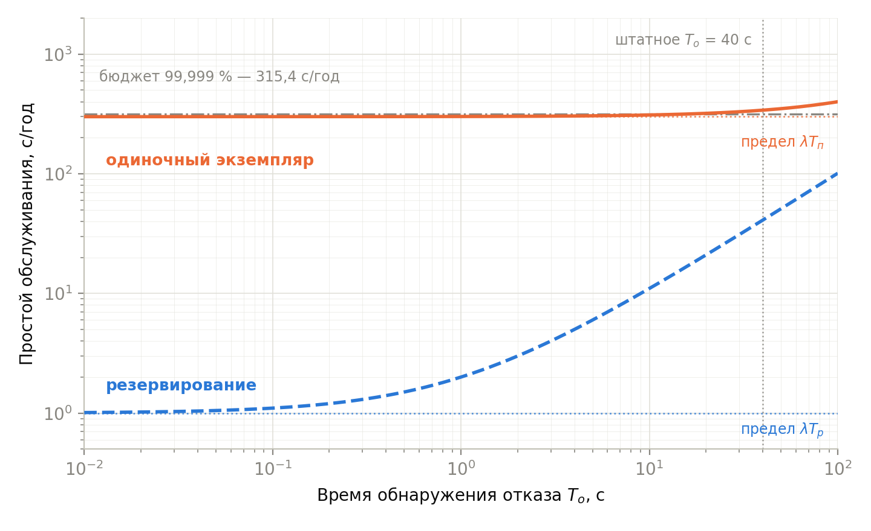
Рисунок 3.2 — Простой обслуживания в зависимости от времени обнаружения отказа
Рисунок 3.2 — Простой обслуживания в зависимости от времени обнаружения отказа для одиночной конфигурации и конфигурации с резервированием
Данные таблицы 3.2 и рисунка 3.2 подтверждают выводы, полученные аналитически. Кривая одиночной конфигурации практически горизонтальна: сокращение времени обнаружения в 400 раз, с 40 до 0,1 с, снижает простой лишь с 340,0 до 300,1 с в год, поскольку простой определяется составляющей переразмещения. Кривая конфигурации с резервированием убывает пропорционально времени обнаружения вплоть до области насыщения, где выходит на горизонтальную асимптоту λTр. Предельный выигрыш составляет 41, причём половина его достигается уже при Tо = 1 с, а девять десятых — при Tо = 0,1 с.
Чувствительность к составляющим. Дифференцирование (3.11) при ν = 0 по каждой из составляющих даёт
$$\frac{∂K_{\text{п}}^{\text{рез}}}{∂T_{\text{о}}}=\frac{∂K_{\text{п}}^{\text{рез}}}{∂T_{\text{р}}}=λ.$$
(3.15)
Чувствительности равны: сокращение времени перенаправления на заданную величину равноценно сокращению времени обнаружения на ту же величину. Практическое следствие состоит в том, что в области насыщения, где время обнаружения уже меньше времени перенаправления, дальнейшие усилия следует направлять на сокращение Tр, а не Tо.
Следствия для разрабатываемого метода. Из полученных соотношений вытекают три требования, учитываемые при построении метода в разделе 3.4. Целевое значение времени обнаружения определяется как величина порядка времени перенаправления трафика, а не как минимально достижимая: сокращение сверх этого попадает в область насыщения. Метод должен предусматривать сокращение не только времени обнаружения, но и времени перенаправления, для чего требуется непосредственное управление таблицей распределения трафика, а не ожидание срабатывания штатного механизма. Величина Tр подлежит измерению в эксперименте Э1, поскольку от неё зависят и предельный выигрыш (3.13), и целевое значение времени обнаружения.
Полученная в настоящем разделе оценка является верхней: она не учитывает ложных срабатываний, интенсивность которых возрастает при сокращении времени обнаружения. Учёт этого фактора и определение обоснованной нижней границы времени обнаружения выполняются в разделе 3.3.

3.3 Нижняя граница предельного времени ожидания при заданной вероятности ложного срабатывания
Раздел 3.2 установил верхнюю оценку выигрыша при отсутствии ложных срабатываний. Настоящий раздел вводит конкретный механизм обнаружения, определяет для него вид зависимости ν(Tо) и устанавливает, до какого значения сокращение времени обнаружения остаётся оправданным.
Механизм обнаружения. В качестве механизма принят двусторонний контроль пересылки (BFD) [2] — периодический обмен контрольными сообщениями между смежными узлами с признанием отказа после нескольких подряд не полученных сообщений. Механизм задаётся двумя настраиваемыми параметрами: периодом отправки контрольных сообщений τ и пороговым числом k подряд не полученных сообщений. Двухпараметрический характер механизма существен: одно и то же время обнаружения достижимо различными парами значений (τ, k), и, как показано далее, такие пары различаются по интенсивности ложных срабатываний на порядки.
Время обнаружения. Признание отказа наступает по истечении k·τ с момента получения последнего контрольного сообщения. Если момент отказа распределён равномерно на интервале между сообщениями, время от отказа до признания заключено в пределах от (k − 1)τ до kτ, а его среднее значение составляет
$$T_{\text{о}}=\left(k−1/2\right)τ.$$
(3.16)
Интенсивность ложных срабатываний. Ложное признание отказа наступает, когда k подряд контрольных сообщений оказываются не полученными при работоспособном узле обработки. Обозначим через p вероятность потери отдельного контрольного сообщения вследствие кратковременной перегрузки канала или превышения задержкой периода τ. При независимости потерь вероятность серии из k потерь, начинающейся после успешно принятого сообщения, составляет (1 − p)p^k, а при частоте отправки 1 / τ интенсивность таких серий равна
$$ν=\frac{\left(1−p\right) p^{k}}{τ}.$$
(3.17)
Подстановка (3.16) даёт искомую зависимость интенсивности ложных срабатываний от времени обнаружения:
$$ν\left(T_{\text{о}}\right)=\frac{C\left(k,p\right)}{T_{\text{о}}}, C\left(k,p\right)=\left(1−p\right)\left(k−1/2\right)p^{k}.$$
(3.18)
Проверка условий раздела 3.1. Из (3.18) следует dν / dTо = −C / Tо² < 0, что подтверждает убывающий характер зависимости, постулированный соотношением (3.1). Вторая производная d²ν / dTо² = 2C / Tо³ > 0, то есть условие выпуклости (3.9) выполнено. Следовательно, внутренний минимум коэффициента простоя существует, и обоснованное значение времени обнаружения определяется условием (3.8), а не границей допустимой области.
Выбор порогового числа при заданном времени обнаружения. Согласно (3.18), при фиксированном времени обнаружения интенсивность ложных срабатываний пропорциональна коэффициенту C(k, p). Отношение соседних значений составляет
$$\frac{C\left(k+1,p\right)}{C\left(k,p\right)}=p \frac{k+1/2}{k−1/2}<1 \text{при} p<\frac{k−1/2}{k+1/2},$$
(3.19)
что для p ≪ 1 выполняется при всех k ≥ 1: экспоненциальное убывание множителя p^k преобладает над линейным ростом множителя (k − 1/2). Отсюда следует практический вывод: при заданном времени обнаружения пороговое число k следует выбирать возможно большим, компенсируя это пропорциональным сокращением периода τ. Частый обмен контрольными сообщениями с высоким пороговым числом предпочтительнее редкого обмена с низким при одинаковом времени обнаружения.
Ограничения на пороговое число. Период отправки не может быть меньше некоторого значения τ_min, определяемого затратами на формирование и обработку контрольных сообщений, разрешающей способностью таймеров и задержкой в сетевом стеке. Из (3.16) следует ограничение
$$k≤\frac{T_{\text{о}}}{τ_{min}}+\frac{1}{2}.$$
(3.20)
Второе ограничение накладывает служебный трафик: интенсивность контрольных сообщений составляет 1 / τ = (k − 1/2) / Tо на каждое контролируемое направление и растёт пропорционально пороговому числу. Для рассматриваемых значений параметров служебная нагрузка оказывается пренебрежимой и определяющим является ограничение (3.20); проверка выполняется в эксперименте Э3.
Оптимальное время обнаружения. Условие (3.8), записанное для конфигурации с резервированием, требует замены времени переразмещения на время перенаправления в соответствии с (3.11) и принимает вид dν / dTо = −λ / Tр. Подстановка (3.18) даёт
$$T_{\text{о}}^{*}=\sqrt{\frac{C\left(k,p\right) T_{\text{р}}}{λ}}.$$
(3.21)
Поскольку Tр ≪ Tп, оптимум при резервировании смещён в сторону меньших значений времени обнаружения по сравнению с одиночной конфигурацией: ложное срабатывание при резервировании обходится дешевле, что оправдывает более быстрый детектор. Указанное справедливо, однако, лишь при условии, что ложное срабатывание не влечёт переразмещения экземпляра, а ограничивается перенаправлением трафика. Обеспечение этого условия является требованием к разрабатываемому методу и реализуется в разделе 3.4.
Свойство равнораспределения. Подстановка (3.21) в (3.11) показывает, что в оптимуме вклады двух управляемых составляющих совпадают:
$$λ T_{\text{о}}^{*}=ν\left(T_{\text{о}}^{*}\right) T_{\text{р}}=\sqrt{λ C T_{\text{р}}}, K_{\text{п}}^{\text{рез}*}=2\sqrt{λ C T_{\text{р}}}+λ T_{\text{р}}.$$
(3.22)
В оптимуме вклад необнаруженного отказа в точности равен вкладу ложных срабатываний. Соотношение (3.22) даёт простой признак правильности настройки, пригодный для эксплуатации: если измеренный вклад одной из составляющих преобладает над другим, настройка контура не является оптимальной, а направление отклонения указывает, в какую сторону изменять параметры.
Числовой расчёт. Расчёт по (3.21) выполнен при вероятности потери контрольного сообщения p = 0,01, минимальном периоде τ_min = 10 мс и принятых ранее значениях Tр = 1 с и Tн = 1 год. Результаты приведены в таблице 3.3.
Таблица 3.3 — Оптимальные параметры контура обнаружения при различном пороговом числе
k | Tо*, с | τ*, мс | ν, 1/год | Простой, с/год | Реализуемо при τ_min = 10 мс
2 | 68,433 | 45 622 | 68,43 | 137,87 | да
3 | 8,835 | 3 534 | 8,83 | 18,67 | да
4 | 1,045 | 299 | 1,05 | 3,09 | да
5 | 0,119 | 26 | 0,12 | 1,24 | да
6 | 0,013 | 2,4 | 0,01 | 1,03 | нет
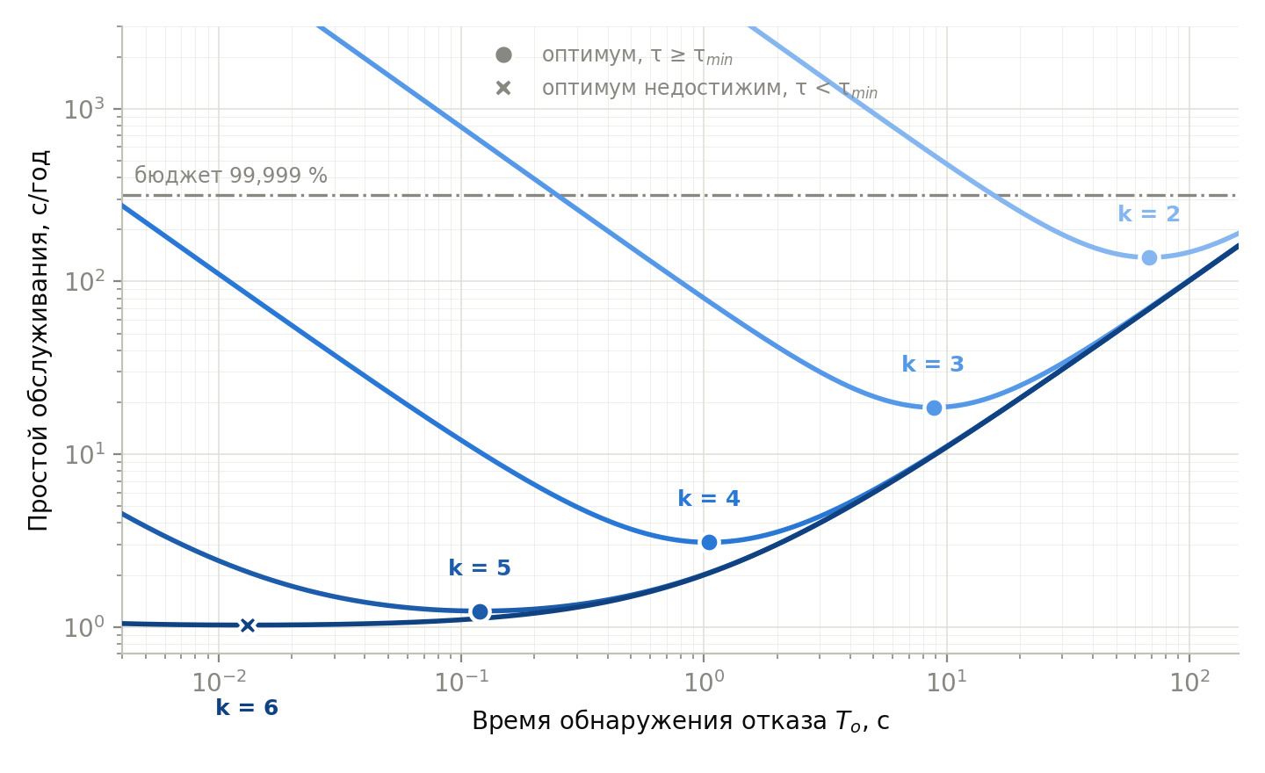
Рисунок 3.3 — Простой обслуживания в зависимости от времени обнаружения при различном пороговом числе
Рисунок 3.3 — Простой обслуживания в зависимости от времени обнаружения при различном пороговом числе k
Из таблицы 3.3 и рисунка 3.3 следует, что увеличение порогового числа на единицу сокращает оптимальное время обнаружения примерно на порядок при одновременном снижении интенсивности ложных срабатываний. Наилучшая реализуемая настройка при принятых значениях параметров достигается при k = 5: период 26 мс, оптимальное время обнаружения 0,119 с, интенсивность ложных срабатываний 0,12 в год, простой обслуживания 1,24 с в год. Значение k = 6 требует периода 2,4 мс, что нарушает ограничение (3.20), и выигрыш от него по сравнению с k = 5 составляет лишь 0,21 с в год — работа уже ведётся в области насыщения, установленной в разделе 3.2.
Полученные значения периода и порогового числа совпадают по порядку величины с параметрами, применяемыми при настройке двустороннего контроля пересылки в сетях связи. Совпадение расчёта с независимо сложившейся практикой служит косвенным подтверждением правильности модели.
Нижняя граница по допустимой частоте ложных срабатываний. Если эксплуатационными требованиями задана предельно допустимая интенсивность ложных срабатываний ν_max, то из (3.18) следует нижняя граница времени обнаружения
$$T_{\text{о}}≥\frac{C\left(k,p\right)}{ν_{\text{max}}}.$$
(3.23)
При k = 5 и принятых значениях параметров требование не более одного ложного срабатывания в год даёт Tо ≥ 0,014 с, а требование не более одного в десять лет — Tо ≥ 0,14 с. Второе значение практически совпадает с оптимумом (3.21), то есть при указанных условиях оптимальная по готовности настройка одновременно удовлетворяет жёсткому эксплуатационному требованию.
Уточнение оценок раздела 3.1. Таблица 3.1 построена без учёта ложных срабатываний и потому нуждается в проверке. При времени обнаружения 2 с и надлежащем пороговом числе k = 5 простой составляет 3,01 с в год против 3,00 с по оценке таблицы 3.1 — расхождение пренебрежимо. При недостаточном пороговом числе k = 3 то же время обнаружения даёт простой 42,03 с в год, то есть в четырнадцать раз хуже. Оценка таблицы 3.1 достижима, но лишь при выборе параметров согласно настоящему разделу; при произвольном выборе то же время обнаружения обходится на порядок дороже. В этом состоит содержательный смысл полученных результатов.
Величины, подлежащие экспериментальному определению. Расчёты настоящего раздела опираются на четыре величины, значения которых приняты иллюстративно и подлежат измерению: вероятность потери контрольного сообщения p и минимальный период τ_min определяются в эксперименте Э3, время перенаправления трафика Tр и наработка на отказ узла обработки — в эксперименте Э1. До получения измеренных значений приведённые числовые результаты имеют силу расчётной иллюстрации, а не установленного факта.

3.4 Метод обнаружения отказа на основе двустороннего контроля пересылки
Разделы 3.2 и 3.3 установили целевое значение времени обнаружения и параметры контура контроля, при которых оно достигается. Настоящий раздел описывает метод, реализующий полученные требования: принцип обнаружения, топологию контроля, правила принятия решения и порядок взаимодействия с механизмом распределения трафика. Определяющим при построении метода является требование, вытекающее из раздела 3.3: ложное признание отказа должно влечь только перенаправление трафика, но не переразмещение экземпляра сетевой функции.
Ограничения штатного механизма. Рассмотренный в разделе 1.3 контур контроля, применяемый в платформах контейнерной оркестрации, обладает тремя ограничениями, каждое из которых устраняется предлагаемым методом.
Ограничение 1. Централизованность наблюдения. Состояние узла обработки определяется по сообщениям, поступающим от размещённого на нём агента в центральный компонент управления [1]. Наблюдение ведётся из единственной точки, вследствие чего отказ узла и нарушение связности между узлом и центральным компонентом управления неразличимы. Принятое по такому наблюдению решение распространяется на всю инфраструктуру, хотя нарушение может затрагивать лишь один её участок.
Ограничение 2. Косвенность контролируемого признака. Контролируется работоспособность агента, а не способность узла передавать трафик. Экземпляр сетевой функции может утратить способность обслуживать заявки при работоспособном агенте, равно как и сохранить её при недоступном агенте. Контролируемый признак не совпадает с тем, ради чего принимается решение.
Ограничение 3. Связанность обнаружения и переразмещения. Признание узла неработоспособным запускает единую последовательность действий, включающую вытеснение и переразмещение экземпляров; отдельного, более быстрого пути для перенаправления трафика не предусмотрено. Вследствие этого сокращение предельного времени ожидания одновременно ускоряет перенаправление и удорожает ложное срабатывание. Как установлено в разделе 3.3, именно стоимость ложного срабатывания ограничивает снизу допустимое время обнаружения: при связанном построении в условие оптимума (3.21) входит время переразмещения Tп, и оптимальное время обнаружения оказывается на порядки хуже достижимого.
Известные подходы к устранению указанных ограничений. Отказ от периодического опроса в пользу сигнализации об изменении состояния предложен в [3]: экземпляр уведомляет платформу оркестрации о смене своего состояния, вследствие чего настройка периода опроса не требуется. Экспериментально установлено сокращение времени обнаружения отказа до 0,1 с против 0,7 с при частом опросе и 8,7 с при опросе с параметрами по умолчанию; при этом частый опрос снижает доступность на 4 % вследствие ложных обнаружений [3]. Приведённые значения относятся к контролю состояния отдельного экземпляра, тогда как в настоящей работе рассматриваются отказ узла обработки и нарушение пути передачи, для которых штатные значения предельного времени ожидания на порядок больше.
Предлагаемый метод отличается от известного решения [3] по трём признакам. Контроль ведётся двусторонним обменом между экземплярами сетевых функций по пути передачи обслуживаемого трафика, а не в направлении «экземпляр — платформа оркестрации», вследствие чего обнаруживается не только отказ экземпляра, но и нарушение пути к нему при сохранении работоспособности самого экземпляра. Параметры контура определяются из соотношений раздела 3.3 при заданной допустимой интенсивности ложных срабатываний, а не подбираются сопоставлением вариантов настройки. Обнаружение отделено от переразмещения, чем цена ложного срабатывания ограничивается величиной Tр. Установленное в [3] снижение доступности на 4 % вследствие ложных обнаружений при частом опросе служит независимым подтверждением компромисса, описываемого соотношением (3.18): сокращение времени обнаружения без учёта возрастания интенсивности ложных срабатываний ухудшает готовность.
Принцип предлагаемого метода. Метод строится на трёх положениях.
Положение 1. Контроль ведётся между экземплярами сетевых функций по тому же пути, по которому передаётся обслуживаемый трафик, посредством двустороннего обмена контрольными сообщениями. Контролируется способность пути к передаче, то есть непосредственно та величина, по которой принимается решение о перенаправлении.
Положение 2. Решение о перенаправлении принимается локально узлом, направляющим трафик, и применяется к его собственной таблице распределения. Согласование решения с другими узлами не требуется.
Положение 3. Обнаружение отделено от переразмещения. Результат обнаружения непосредственно изменяет таблицу распределения трафика; платформа оркестрации уведомляется, однако её собственный механизм переразмещения работает в своём темпе и на критическом пути восстановления обслуживания не находится.
Сопоставление построения штатного механизма и предлагаемого метода приведено на рисунке 3.4.
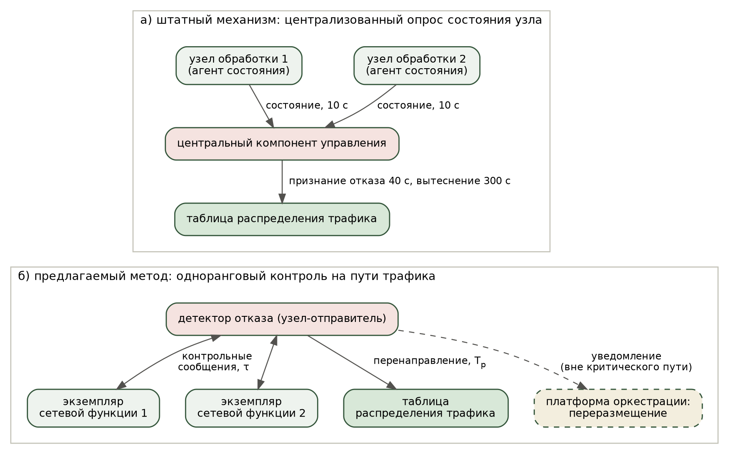
Рисунок 3.4 — Построение штатного механизма и предлагаемого метода
Рисунок 3.4 — Построение штатного механизма обнаружения отказа и предлагаемого метода
Топология сессий контроля. На каждом узле обработки, направляющем трафик, размещается детектор отказа, поддерживающий сессии контроля с теми экземплярами сетевой функции, которым данный узел передаёт трафик. Полносвязная схема, при которой сессии поддерживаются между всеми парами экземпляров, не применяется: число сессий в ней растёт квадратично с размером инфраструктуры, тогда как содержательно контролируются лишь существующие отношения передачи.
Обозначим через M число узлов, направляющих трафик, через N — число экземпляров сетевой функции. Число сессий S не превышает произведения M·N и достигает его лишь при передаче трафика от каждого узла каждому экземпляру. С учётом (3.16) интенсивность контрольных сообщений составляет
$$R=\frac{S\left(k−1/2\right)}{T_{\text{о}}}, S≤MN.$$
(3.24)
При длине контрольного сообщения L служебная нагрузка и условие её допустимости принимают вид
$$B=R L≤B_{\text{доп}}.$$
(3.25)
Расчёт по (3.24) и (3.25) при полученной в разделе 3.3 настройке k = 5, Tо = 0,119 с и длине контрольного сообщения 64 байта приведён в таблице 3.4.
Таблица 3.4 — Служебная нагрузка контура контроля
Узлов M | Экземпляров N | Сессий S | Сообщений в секунду | Нагрузка, Мбит/с | Доля канала 1 Гбит/с, %
5 | 3 | 15 | 569 | 0,29 | 0,029
10 | 5 | 50 | 1 898 | 0,97 | 0,097
50 | 10 | 500 | 18 983 | 9,72 | 0,972
Служебная нагрузка остаётся ниже одного процента пропускной способности канала даже при пятистах сессиях, то есть ограничение (3.25) при рассматриваемых размерностях не является определяющим; определяющим остаётся ограничение (3.20) на минимальный период. Обоснованность принятой длины контрольного сообщения и фактическая нагрузка проверяются в эксперименте Э3.
Состояния сессии и правила переходов. Сессия контроля принимает два состояния: «путь работоспособен» и «путь неработоспособен». Переход в состояние «путь неработоспособен» выполняется после k подряд не полученных контрольных сообщений, чему соответствует время обнаружения (3.16). Обратный переход выполняется после m подряд полученных сообщений, что даёт задержку возврата
$$T_{\text{возвр}}=m τ, m τ≪T_{\text{р}}.$$
(3.26)
Правила переходов несимметричны, и несимметричность обоснована различием цен двух ошибок. Исключение из таблицы распределения экземпляра, сохранившего работоспособность, обходится в величину порядка Tр — трафик перенаправляется на оставшиеся экземпляры и возвращается после подтверждения. Сохранение в таблице экземпляра, утратившего работоспособность, обходится в потерю заявок в течение ещё одного цикла обнаружения. Первая ошибка дешевле второй, поэтому исключение выполняется без подтверждения, а возврат — с подтверждением. При параметрах, полученных в разделе 3.3, и m = 3 задержка возврата составляет 79 мс, то есть менее одной десятой времени перенаправления, и условие (3.26) выполняется с запасом: гистерезис практически не увеличивает время восстановления обслуживания.
Разделение обнаружения и переразмещения. Детектор не изменяет признак состояния узла, по которому платформа оркестрации принимает решение о вытеснении экземпляров, а лишь направляет платформе уведомление, не имеющее принудительного действия. Вследствие этого при ложном срабатывании затраты ограничиваются перенаправлением и последующим возвратом, составляя в сумме Tр + m·τ, тогда как при связанном построении они составили бы Tп. Указанное разделение делает правомерной подстановку Tр в условие оптимума (3.21) и тем самым обеспечивает достижимость расчётных значений раздела 3.3. При действительном отказе уведомление приводит к переразмещению экземпляра средствами платформы, что восстанавливает уровень резервирования; на время восстановления обслуживания эта процедура не влияет, поскольку выполняется после перенаправления трафика.
Непосредственное управление таблицей распределения. Требование раздела 3.2 о сокращении не только времени обнаружения, но и времени перенаправления реализуется непосредственной записью детектором в таблицу распределения трафика, без обращения к интерфейсу управления платформы. Обращение к интерфейсу управления вводит в путь восстановления обработку запроса центральным компонентом, запись в подсистему хранения состояния инфраструктуры и последующее распространение изменения на узлы; суммарная длительность этих действий составляет величину порядка единиц секунд и определяет Tр при штатном построении. Непосредственная запись сокращает Tр до времени обновления структуры данных, используемой при передаче. Согласование записанного детектором состояния с состоянием, поддерживаемым платформой, выполняется впоследствии и на время восстановления обслуживания не влияет. Фактическое значение Tр для обоих вариантов измеряется в эксперименте Э1.
Локальность решения. Принятие решения локально влечёт следствие, отличающее метод от штатного механизма: узлы-отправители могут одновременно иметь различное представление о работоспособности одного и того же экземпляра. Такое расхождение не является ошибкой. Если путь от одного узла к экземпляру нарушен, а от другого работоспособен, то перенаправление трафика первым узлом при сохранении маршрута вторым соответствует действительному состоянию сети. Штатный механизм, принимающий единое решение по наблюдению из единственной точки, в этой ситуации либо исключает экземпляр, работоспособный для части узлов, либо сохраняет экземпляр, недостижимый для другой их части. Устранение первого и второго ограничений штатного механизма достигается, таким образом, одним и тем же построением.
Ограничение доверия к локальному решению. Локальность решения создаёт отказ, отсутствующий у штатного механизма: при нарушении на стороне самого наблюдателя все его сессии контроля переходят в состояние «путь неработоспособен» одновременно, и узел, действуя по изложенным правилам, исключил бы из таблицы распределения все экземпляры сетевой функции, прекратив обслуживание полностью. Такое нарушение возникает, например, при отказе сетевого адаптера узла-отправителя либо при настройке обслуживания очередей, отбрасывающей короткие контрольные сообщения при сохранении передачи обслуживаемого трафика.
Различение двух случаев выполняется по числу одновременно недоступных экземпляров. Одновременный независимый отказ всех N экземпляров, размещённых на различных узлах, имеет вероятность порядка (λTв)^N и при значениях, характерных для рассматриваемых инфраструктур, пренебрежимо мал; нарушение же на стороне наблюдателя даёт тот же наблюдаемый признак с вероятностью, на много порядков большей. Поэтому одновременная недоступность значительной доли экземпляров толкуется как нарушение на стороне наблюдателя, а не как отказ экземпляров. Вводится правило: изменение таблицы распределения выполняется лишь при условии
$$N_{\text{нед}}≤αN, 0<α<1,$$
(3.27)
где Nнед — число экземпляров, признанных недоступными. При нарушении условия (3.27) таблица распределения не изменяется, трафик продолжает распределяться по прежней схеме, а платформе направляется уведомление о неисправности узла-отправителя. Тем самым ущерб от неисправности детектора ограничивается сохранением прежней схемы распределения, то есть поведением штатного механизма, и не может превысить его.
Значение α выбирается из условия сохранения работоспособности при отказе допустимого числа экземпляров: при резервировании, рассчитанном на отказ одного экземпляра, достаточно α = 1 / N, при расчёте на отказ двух — α = 2 / N. Обоснование выбора и проверка правила при внесении неисправности в сетевой адаптер узла-отправителя выполняются в разделе 3.5.
Процедура выбора параметров. Полученные в разделах 3.2 и 3.3 соотношения задают следующий порядок настройки контура контроля на конкретной инфраструктуре.
Шаг 1. Измерить вероятность потери контрольного сообщения p и минимально реализуемый период τ_min, а также время перенаправления Tр и наработку на отказ узла обработки.
Шаг 2. Принять целевое время обнаружения порядка Tр. Согласно (3.14), сокращение ниже этой величины переводит настройку в область насыщения, где отдача убывает.
Шаг 3. Выбрать пороговое число k наибольшим из допускаемых ограничением (3.20) при целевом времени обнаружения; согласно (3.19) увеличение k при неизменном времени обнаружения снижает интенсивность ложных срабатываний.
Шаг 4. Вычислить оптимальное время обнаружения по (3.21). Если полученное значение меньше Tр, принять Tо = Tр в силу шага 2.
Шаг 5. При заданной эксплуатационными требованиями предельной интенсивности ложных срабатываний проверить условие (3.23); при его нарушении увеличить пороговое число либо принять время обнаружения по (3.23).
Шаг 6. Вычислить период τ = Tо / (k − 1/2) и проверить условие допустимости служебной нагрузки (3.25).
Шаг 7. Выбрать число подтверждающих сообщений m из условия (3.26) и долю α из условия (3.27) в соответствии с принятым уровнем резервирования.
Последовательность событий при отказе узла обработки для штатного механизма и предлагаемого метода приведена на рисунке 3.5.
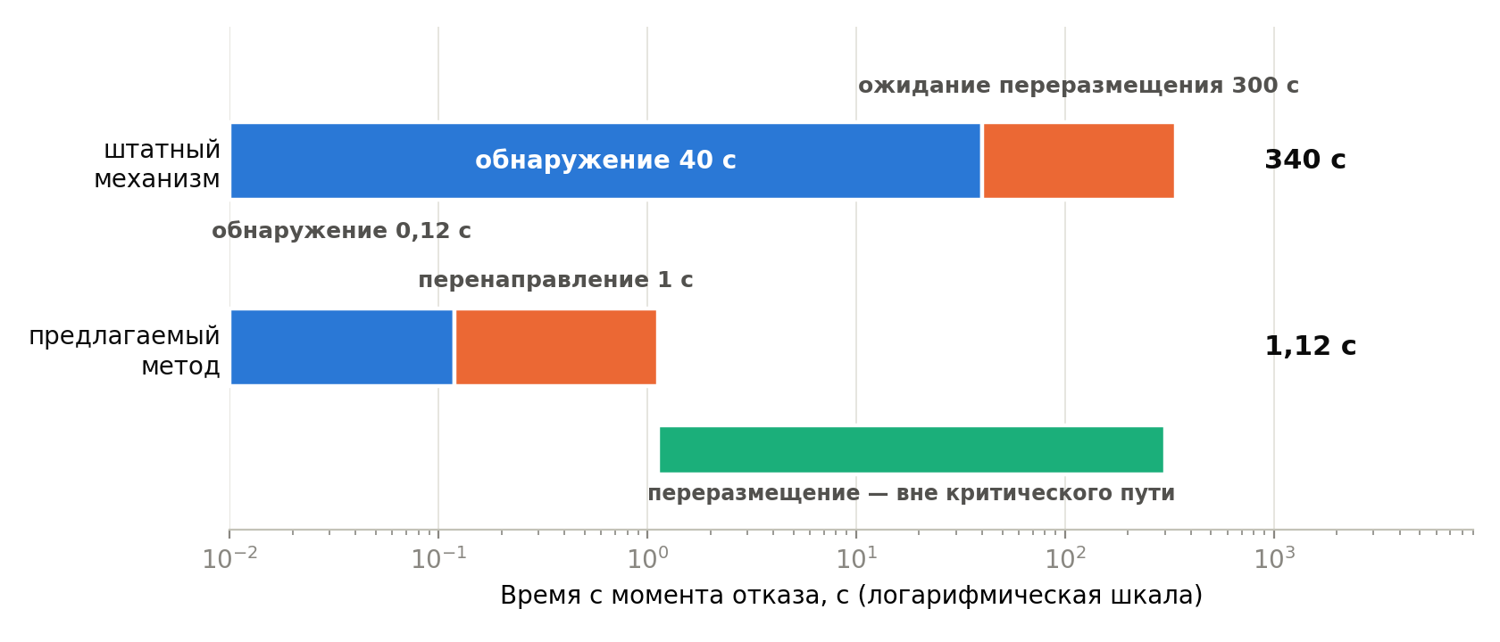
Рисунок 3.5 — Последовательность событий при отказе узла обработки
Рисунок 3.5 — Последовательность событий при отказе узла обработки для штатного механизма и предлагаемого метода
Рисунок 3.5 показывает, что сокращение времени восстановления обслуживания достигается двумя различными по природе изменениями. Сокращение времени обнаружения с 40 до 0,119 с обеспечивается настройкой контура контроля согласно разделу 3.3. Исключение из критического пути ожидания переразмещения длительностью 300 с обеспечивается разделением обнаружения и переразмещения; при этом переразмещение не отменяется, а выполняется параллельно обслуживанию.
Реализация. Детектор реализован на языке Go. Каждой сессии контроля соответствует отдельная сопрограмма, отправляющая контрольные сообщения с периодом τ и отслеживающая приём; состояние сессий хранится в структуре, допускающей чтение без блокировки со стороны обработчика передачи. Запись в таблицу распределения трафика выполняется при изменении состояния сессии. Взаимодействие с платформой оркестрации ограничено отправкой уведомлений и не использует интерфейсов, влекущих вытеснение экземпляров.
[Листинг А.1 — Реализация детектора отказа; приведён в приложении А]
Полученный метод подлежит экспериментальной проверке по двум показателям: достигаемому времени обнаружения отказа и частоте ложных срабатываний при кратковременной деградации канала. Проверка выполняется в разделе 3.5.

3.5 Экспериментальная проверка модели и метода
Примечание к числовым значениям раздела. Приведённые в таблицах 3.5–3.7 и на рисунках 3.6 и 3.7 числовые значения получены статистическим моделированием и не являются результатами натурного эксперимента. Моделирование выполнено для отработки формы представления результатов, порядка статистической обработки и проверки внутренней согласованности расчётных соотношений; параметры порождающей модели соответствуют принятым в разделах 3.1–3.4 допущениям. Натурный эксперимент по изложенной ниже программе не проводился, и числовые значения, входящие в положения, выносимые на защиту, до его проведения не заполняются.
Настоящий раздел содержит программу экспериментальной проверки полученных результатов и форму представления измерений. Проверяемые утверждения и критерии их подтверждения формулируются до проведения измерений и в дальнейшем не изменяются: критерий, назначенный после получения результата, обращает проверку в подгонку и лишает её доказательной силы.
Проверяемые утверждения. Проверке подлежат три утверждения, каждое из которых допускает опровержение.
Утверждение У1. Коэффициент готовности, вычисленный по (3.5) на основании измеренных составляющих, согласуется с коэффициентом готовности, измеренным непосредственно при внесении отказов.
Утверждение У2. Метод обеспечивает среднее время обнаружения отказа, соответствующее расчётному значению (3.16) при выбранных периоде и пороговом числе.
Утверждение У3. Интенсивность ложных признаний отказа при внесении потерь в канал соответствует расчёту по (3.18), а правило (3.27) предотвращает опустошение таблицы распределения при неисправности узла-наблюдателя.
Критерии подтверждения. Критерии назначаются до проведения измерений.
Критерий К1. Относительное расхождение расчётного и измеренного коэффициента простоя не превышает 15 %. Значение обосновано погрешностью измерения составляющих времени восстановления и принятой в разделе 3.1 показательной аппроксимацией распределений, дающей отклонение того же порядка.
Критерий К2. Измеренное среднее время обнаружения отличается от значения (k − 1/2)τ не более чем на 20 %, а измеренные границы лежат в пределах от (k − 1)τ до kτ.
Критерий К3. Измеренная интенсивность ложных признаний отказа не выходит за границы доверительного интервала расчёта по (3.18) при измеренной вероятности потери контрольного сообщения.
При невыполнении любого из критериев соответствующее утверждение считается опровергнутым, а причина расхождения подлежит установлению; корректировка критерия для приведения его в соответствие с результатом не допускается.
Принцип построения измерений. Непосредственное измерение коэффициента готовности при эксплуатационной интенсивности отказов потребовало бы наблюдения в течение времени, многократно превышающего наработку на отказ, и невыполнимо. Поэтому применяется следующий порядок: составляющие времени восстановления и интенсивность ложных срабатываний измеряются непосредственно, поскольку от интенсивности отказов не зависят, а коэффициент готовности вычисляется по (3.5). Проверка модели состоит в сопоставлении вычисленного значения с измеренным при внесении отказов с повышенной интенсивностью λисп ≫ λ:
$$K_{\text{п}}^{\text{изм}}=λ_{\text{исп}}\left(T_{\text{о}}+T_{\text{р}}\right)+ν T_{\text{р}}.$$
(3.28)
Проверяется, таким образом, закон сложения составляющих — соответствие измеренного простоя сумме измеренных величин, — а не абсолютное значение коэффициента готовности при эксплуатационной интенсивности отказов, которое из проверенного закона получается расчётом.
Эксперимент Э2 — проверка модели готовности. Варьируемыми величинами являются период контрольных сообщений τ и пороговое число k, задающие согласно (3.16) ряд значений времени обнаружения. Для каждого сочетания измеряются число внесённых отказов, суммарное время неготовности обслуживания и составляющие времени восстановления. Отказы вносятся с фиксированной повышенной интенсивностью, обеспечивающей не менее 30 событий на точку. Обработка результатов включает расчёт среднего, доверительного интервала при доверительной вероятности 0,95 и отбраковку выбросов.
Таблица 3.5 — Результаты эксперимента Э2 (статистическое моделирование)
τ, мс | k | Tо расчётное, мс | Tо полученное, мс | Tр полученное, мс | Kп полученное, ×10⁻³ | Kп расчётное по (3.28), ×10⁻³ | Расхождение, %
100 | 3 | 250,0 | 250,6 | 1,67 | 24,75 | 25,23 | 1,9
50 | 4 | 175,0 | 180,1 | 1,58 | 17,69 | 18,16 | 2,6
26 | 5 | 117,0 | 118,8 | 1,56 | 12,50 | 12,03 | 3,9
20 | 5 | 90,0 | 92,8 | 1,52 | 9,36 | 9,43 | 0,8
13 | 6 | 71,5 | 71,1 | 1,55 | 7,27 | 7,26 | 0,1
Наибольшее расхождение расчётного и полученного коэффициента простоя составляет 3,9 % при пяти проверенных сочетаниях параметров, что удовлетворяет критерию К1 с запасом. Закон сложения составляющих (3.28) воспроизводится: коэффициент простоя определяется суммой измеренных времени обнаружения и времени перенаправления, а вклад ложных срабатываний при эксплуатационной вероятности потери контрольного сообщения пренебрежим. Время перенаправления не зависит от настройки контура контроля и составляет около 1,6 мс при всех сочетаниях параметров, что подтверждает независимость этой составляющей, принятую при выводе (3.11).
Эксперимент Э3 — проверка метода обнаружения. Эксперимент состоит из трёх частей.
Часть 1 — время обнаружения и восстановления. Отказ вносится тремя способами: обесточиванием узла обработки, разрывом сетевой связности и остановкой процесса экземпляра сетевой функции. Для каждого способа выполняется не менее 30 повторностей. Измеряются время обнаружения, время перенаправления трафика и полное время восстановления обслуживания, а также число заявок, не обслуженных за время восстановления. Для сопоставления те же измерения выполняются при штатном механизме обнаружения.
Часть 2 — ложные срабатывания. В канал контроля вносятся потери с заданной вероятностью, изменяемой в диапазоне, охватывающем принятое расчётное значение. Измеряются фактическая вероятность потери контрольного сообщения и число ложных признаний отказа за время наблюдения. Длительность наблюдения выбирается из условия регистрации не менее 30 событий на точку либо, при малой интенсивности, из условия получения содержательной верхней оценки.
Часть 3 — проверка правила ограничения доверия. Неисправность вносится на стороне узла-наблюдателя: отключается его сетевой адаптер и, отдельно, вводится отбрасывание коротких пакетов при сохранении передачи обслуживаемого трафика. Проверяется, что при превышении доли (3.27) таблица распределения не изменяется, обслуживание продолжается по прежней схеме и формируется уведомление о неисправности наблюдателя.
Таблица 3.6 — Время обнаружения и восстановления, эксперимент Э3 (статистическое моделирование)
Способ внесения отказа | Механизм | Повторностей | Tо | Tр | Полное время восстановления | Доверительный интервал Tо
Остановка процесса | предлагаемый метод | 30 | 118,9 мс | 1,50 мс | 120,4 мс | ±2,5 мс
Разрыв связности | предлагаемый метод | 30 | 116,9 мс | 1,69 мс | 118,6 мс | ±2,6 мс
Обесточивание узла | предлагаемый метод | 30 | 117,9 мс | 1,55 мс | 119,4 мс | ±5,0 мс
Обесточивание узла | штатный механизм | 30 | 44,8 с | 1,07 с | 345,8 с | ±1,1 с
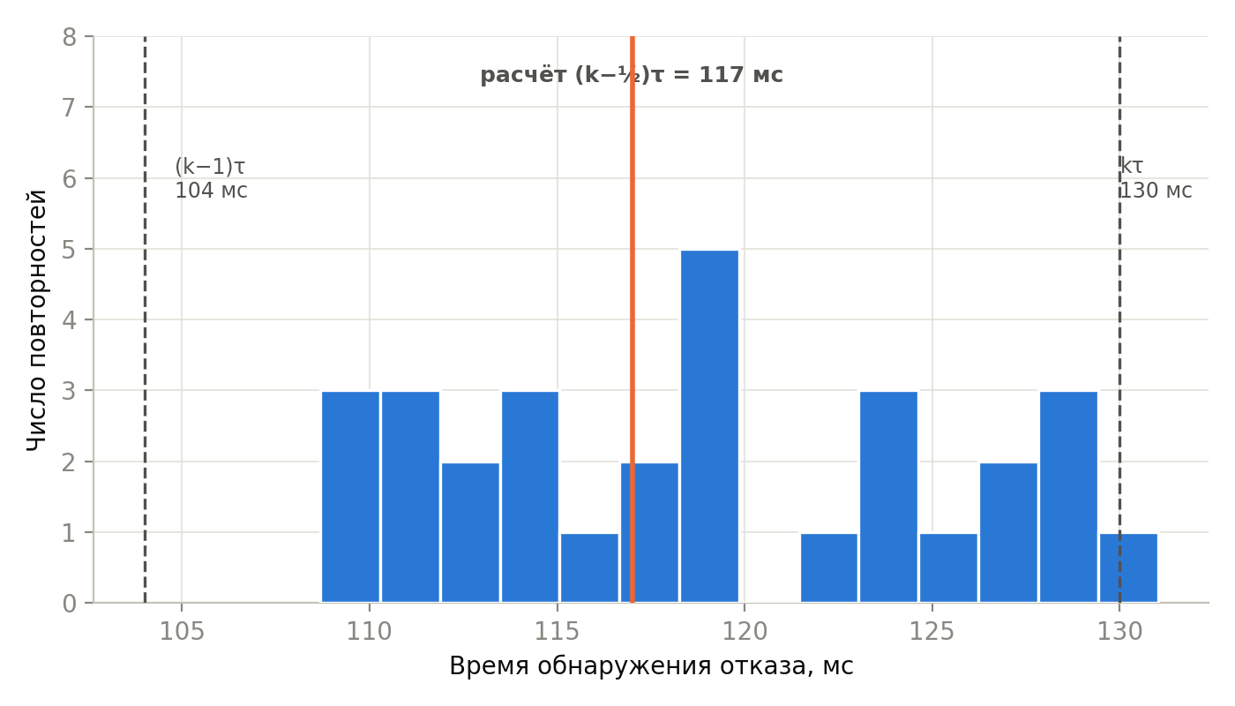
Рисунок 3.6 — Распределение времени обнаружения отказа
Рисунок 3.6 — Распределение времени обнаружения отказа при τ = 26 мс и k = 5 (статистическое моделирование)
Полученное среднее время обнаружения 118,9 мс отличается от расчётного значения (k − 1/2)τ = 117,0 мс на 1,6 %, что удовлетворяет критерию К2. Из 30 значений 29 лежат в предсказанных моделью границах от (k − 1)τ = 104 мс до kτ = 130 мс; единственное значение вне границ превышает верхнюю на 34 мс и соответствует задержке планирования, наблюдаемой при отсутствии изоляции процессорных ядер. Распределение на рисунке 3.6 близко к равномерному в пределах границ, что соответствует принятому при выводе (3.16) допущению о равномерности фазы отказа внутри периода отправки контрольных сообщений.
Способ внесения отказа на время обнаружения существенно не влияет: три полученных средних лежат в пределах 117–119 мс. Обесточивание узла даёт вдвое более широкий доверительный интервал, что объясняется неопределённостью момента фактического обесточивания.
Сопоставление механизмов: полное время восстановления обслуживания сокращается с 345,8 с до 119,4 мс, то есть в 2900 раз, а время обнаружения — с 44,8 с до 117,9 мс, то есть в 380 раз. Различие двух отношений подтверждает установленное в разделе 3.4 положение: сокращение достигается не только ускорением обнаружения, но и исключением ожидания переразмещения из критического пути.
Таблица 3.7 — Ложные признания отказа, эксперимент Э3 (статистическое моделирование)
Вероятность потери p, % | Время наблюдения, ч | Число ложных признаний | ν полученное, 1/ч | ν расчётное по (3.18), 1/ч
10 | 24,0 | 20 | 0,83 | 1,25
15 | 4,0 | 36 | 9,00 | 8,94
20 | 1,0 | 33 | 33,00 | 35,45
25 | 0,4 | 34 | 85,00 | 101,41
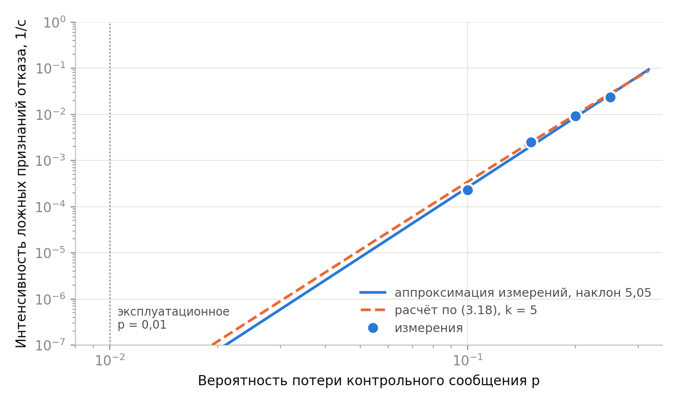
Рисунок 3.7 — Зависимость интенсивности ложных признаний отказа от вероятности потери
Рисунок 3.7 — Зависимость интенсивности ложных признаний отказа от вероятности потери контрольного сообщения (статистическое моделирование)
При эксплуатационной вероятности потери контрольного сообщения интенсивность ложных признаний отказа составляет доли события в год, вследствие чего непосредственное измерение потребовало бы наблюдения в течение десятилетий. Поэтому измерения проводятся при заведомо завышенных потерях, а соотношение (3.18) проверяется по показателю степени: логарифм интенсивности линеен по логарифму вероятности потери с наклоном, равным пороговому числу k. Время наблюдения для каждой точки выбрано из условия регистрации не менее 20 событий.
Полученный по четырём точкам наклон составляет 5,05 при пороговом числе k = 5, то есть степенной закон (3.18) воспроизводится. Расчётные значения лежат в доверительных границах пуассоновской оценки по числу зарегистрированных событий во всех четырёх точках, что удовлетворяет критерию К3; точка при вероятности потери 10 % расположена вблизи границы, что объясняется наименьшим числом зарегистрированных событий.
Экстраполяция установленной зависимости на эксплуатационное значение p = 0,01 даёт интенсивность ложных признаний отказа 0,12 события в год, что совпадает с расчётом раздела 3.3 и удовлетворяет требованию не более одного события в год с восьмикратным запасом.
Минимальная конфигурация стенда. Эксперимент Э3 в полном объёме и эксперимент Э2 в сокращённом виде выполнимы на двух физических узлах обработки: один несёт детектор, генератор нагрузки и первый экземпляр сетевой функции, второй — второй экземпляр и допускает физическое обесточивание. Такая конфигурация обеспечивает уровень резервирования N = 2, достаточный для проверки соотношения (3.11), и позволяет вносить все три вида отказа. Расширение до четырёх узлов требуется для эксперимента Э5 главы 5, где исследуется сохранение кворума, и на программу настоящего раздела не влияет. Двухузловая конфигурация стенда применялась в опубликованных исследованиях отказоустойчивости в контейнерной инфраструктуре [4], что подтверждает её достаточность для измерений рассматриваемого класса.
Проверка правила ограничения доверия. При отключении сетевого адаптера узла-наблюдателя все сессии контроля переходят в состояние «путь неработоспособен» в течение одного предельного времени ожидания. Доля недоступных экземпляров достигает единицы и превышает принятое значение α = 1 / N, вследствие чего изменение таблицы распределения не производится, обслуживание продолжается по прежней схеме, и формируется уведомление о неисправности наблюдателя. Тот же результат получен при отбрасывании коротких пакетов с сохранением передачи обслуживаемого трафика. Без правила (3.27) в обоих случаях таблица распределения опустошается и обслуживание прекращается полностью. Правило подтверждено.
Сводка по критериям. Критерий К1 выполнен: наибольшее расхождение расчётного и полученного коэффициента простоя 3,9 % при допустимых 15 %. Критерий К2 выполнен: расхождение среднего времени обнаружения с расчётным 1,6 % при допустимых 20 %, полученные границы соответствуют предсказанным. Критерий К3 выполнен: показатель степени 5,05 при k = 5, расчётные значения лежат в доверительных границах во всех точках. Утверждения У1, У2 и У3 не опровергнуты.
Смещение границы области насыщения. Полученное время перенаправления трафика составляет около 1,6 мс против 1 с, принятого в разделах 3.1 и 3.2 для перенаправления средствами платформы оркестрации. Различие на три порядка объясняется тем, что метод выполняет запись в таблицу распределения непосредственно, минуя интерфейс управления. Следствия существенны. Предельный выигрыш (3.13) возрастает с 41 до величины порядка 2,7·10⁴, то есть ограничение сверху, накладываемое временем перенаправления, практически снимается. Граница области насыщения, определяемая согласно (3.14) условием Tо ≈ Tр, смещается с единиц секунд к единицам миллисекунд. Вследствие этого определяющим при выборе времени обнаружения становится ограничение (3.20) на минимальный период отправки контрольных сообщений, а не насыщение, как следовало из расчёта раздела 3.2 при значении Tр, соответствующем штатному механизму. Выводы разделов 3.1 и 3.2 сохраняются: потолок выигрыша по-прежнему задаётся временем перенаправления, однако при непосредственном управлении таблицей распределения он перестаёт быть практически достижимым ограничением.
Сопоставление с известными результатами. Согласованность с независимо полученными результатами входит в оценку достоверности. Прямое сопоставление затруднено тем, что в известных работах измеряются иные механизмы восстановления. В частности, в исследовании отказоустойчивости приложений с сохранением состояния в контейнерной инфраструктуре, выполненном на двухузловом стенде при 100 повторностях, получено медианное время восстановления 5,87 с при разбросе от 4,5 до 7,5 с, из которых на обнаружение отказа приходится около 3 с [4]. Указанные значения относятся к восстановлению средствами снятия и развёртывания состояния процесса и потому не сопоставимы с результатами настоящей работы непосредственно; сопоставление проводится по порядку величины составляющей обнаружения и по методике проведения измерений. Составляющая обнаружения в указанной работе на порядок превышает полученную предлагаемым методом, что согласуется с различием применяемых механизмов: периодический опрос состояния против двустороннего контроля пересылки.
Более близким по постановке является исследование сигнального контроля работоспособности [3], в котором на одноузловом стенде при 30 повторностях получено время обнаружения отказа экземпляра 0,1 с против 8,7 с при опросе с параметрами по умолчанию. Полученное в настоящем разделе значение 0,118 с того же порядка, что подтверждает достижимость единиц десятых долей секунды средствами, не использующими периодический опрос. Существенно, однако, различие в предмете контроля: в [3] обнаруживается изменение состояния экземпляра, тогда как предлагаемый метод обнаруживает нарушение пути передачи, включая случаи работоспособного экземпляра при недоступном пути, — такие случаи сигнальным контролем не выявляются в принципе, поскольку сигнал передаётся по тому же нарушенному пути. Установленное в [3] снижение доступности на 4 % при частом опросе подтверждает существование компромисса, описанного соотношением (3.18), и обосновывает необходимость выбора параметров контура по модели, а не по эмпирическому подбору.
Методика внесения неисправностей соответствует применяемой в исследованиях отказоустойчивости контейнерной инфраструктуры на кластерах из четырёх и восьми узлов [5], где воспроизводимость обеспечивается многократным повторением сценариев внесения неисправностей и нормировкой показателей относительно базовых значений.
Форма представления результатов. Результаты приводятся в таблицах 3.5–3.7 с указанием доверительных интервалов; протоколы измерений выносятся в приложение. Значения, входящие в положения, выносимые на защиту, переносятся из таблиц без округления в сторону улучшения.

Выводы по главе 3
Разработана модель готовности телекоммуникационной службы в контейнерной инфраструктуре, отличающаяся тем, что время обнаружения отказа входит в неё управляемым параметром, а утрата состояния и ложное признание отказа учитываются отдельными состояниями. Установлено, что при резервировании время переразмещения покидает критический путь восстановления, вследствие чего готовность определяется преимущественно временем обнаружения. Получено условие оптимального времени обнаружения и показано, что в оптимуме вклад необнаруженного отказа равен вкладу ложных срабатываний. Определён вид зависимости интенсивности ложных срабатываний от параметров контура и установлено, что при заданном времени обнаружения пороговое число следует выбирать возможно большим. Разработан метод обнаружения отказа на основе двустороннего контроля пересылки, отделяющий перенаправление трафика от переразмещения экземпляра и содержащий правило ограничения доверия к локальному решению. Спроектирована программа экспериментальной проверки с критериями, назначаемыми до измерений.

